Interactive Visualization Term Project

SPH-simulation report

2016320189 이광렬

목차

1. 구현 목표
2. 구현 과정
   1. 기본 구현 사항
      1. 3D SPH
      2. Lighting
      3. Background Texture
   2. 추가 구현 사항
      1. Advanced Data Structure
3. 핵심 소스코드
4. 구현 결과 화면
5. 구현 목표

1) 3D 환경에서의 SPH 시뮬레이션을 통해 유체의 움직임을 구현

1. 구현 과정
   1. 기본 구현 사항
      1. 3D SPH
         1. Particle
            1. SPH.cpp - damBreacking 함수에서 시뮬레이션 초기의 파티클 위치를 고정

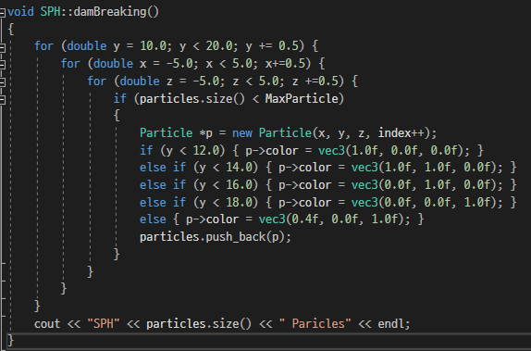

SPH.cpp – void SPH::damBreaking()

* + - * 1. damBreaking 함수와 마찬가지로 pouring 함수에서 사용할 파티클 위치 고정

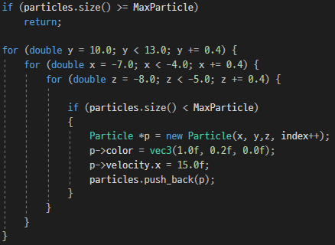

SPH.cpp – void SPH::pouring()

* + - * 1. Draw particles

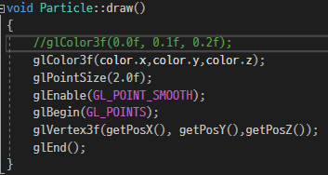

Draw.cpp - void Particle::draw()

* + - * 1. Delete particles

Texture load 이후 특정 위치에 존재하는 particle을 제거

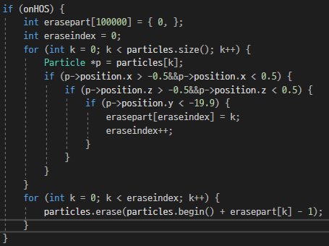

SPH.cpp - void SPH::update()

* + - 1. Compute Force, Density
         1. Compute Force

Skeleton code에서 2D->3D 변환

원활한 시뮬레이션을 위해 openmp 사용

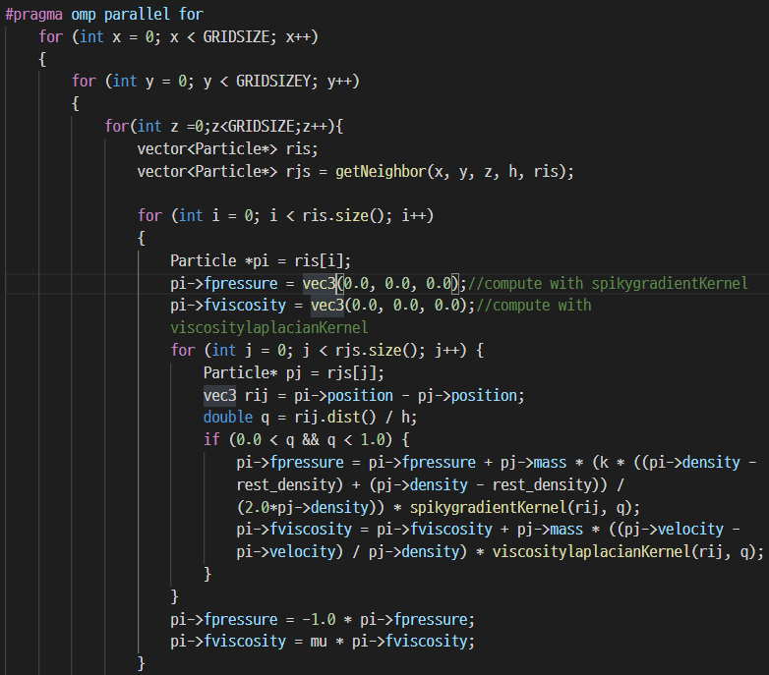

SPH.cpp - void SPH::computeForce()

* + - * 1. Compute Density

Skeleton code에서 2D->3D 변환

원활한 시뮬레이션을 위해 openmp 사용

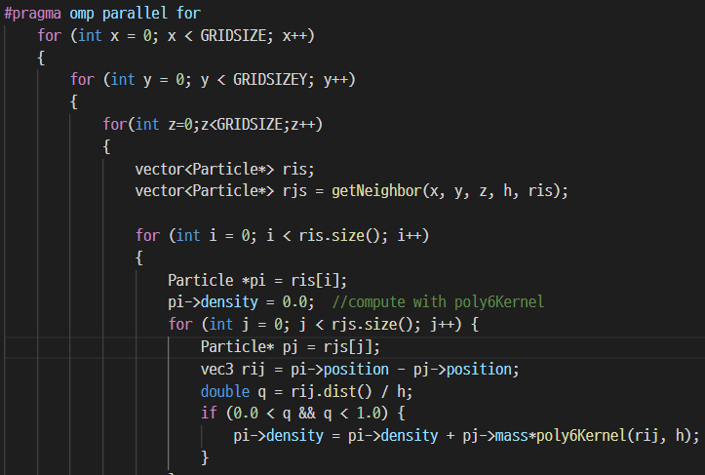

SPH.cpp - void SPH::computeDensity()

* + - 1. Hashgrid
         1. 3D grid 구현

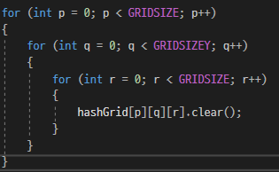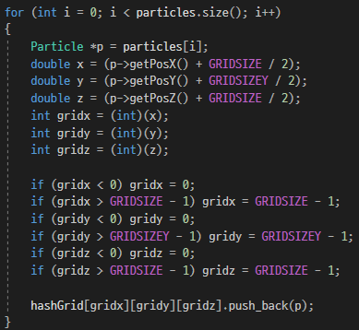

SPH.cpp – void SPH::makeHashTable()

* + - * 1. 3D grid상에서 주변 파티클 확인

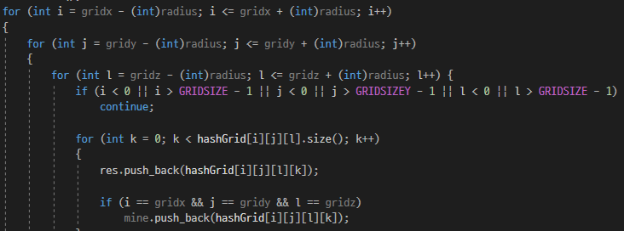

SPH.cpp - vector<Particle *> SPH::getNeighbor()

* + 1. Lighting
       1. Ground
          1. Ground 선언

Y = -20.0 위치에 ground 선언



Simulator.cpp - void Simulator::Initialize()

* + - * 1. Draw ground

(x,y,z) = (-50,-20,-50)~(50,-20,50)구간에 ground를 그려줌

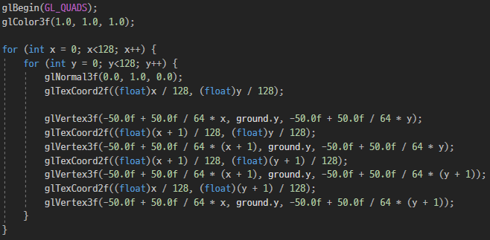

Simulator.cpp - void Simulator::DrawGround()

* + - 1. Lighting
         1. PA#2의 lighting code 사용

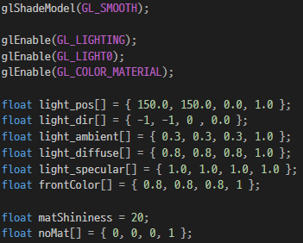 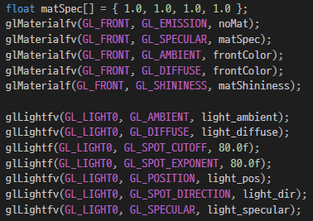

Simulator.cpp - void Simulator::Lighting()

* + 1. Background Texture
       1. Ground 위에 texture를 적용
          1. 전체 Ground -> (0,0)~(1,1) texture coordinate

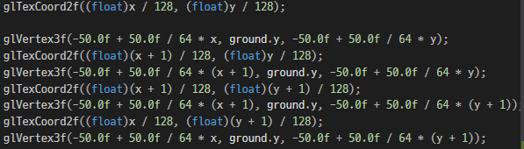

Simulator.cpp - void Simulator::DrawGround()

* + - * 1. Image load (PA#2에서 사용한 LoadTexture code 사용)

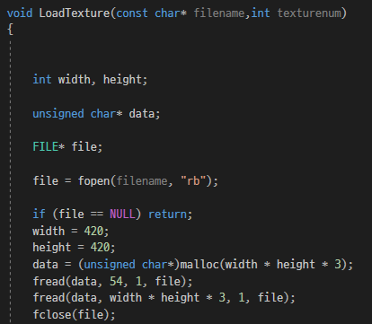

SPH.h - void LoadTexture()

* + - 1. 시뮬레이션 시간에 따라 texture 변경
         1. Texture에 사용할 Image들을 배열에 저장

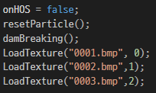

SPH.cpp - void SPH::init()

* + - * 1. 시간이 지남에 따라 다른 이미지를 불러와 texture 변경

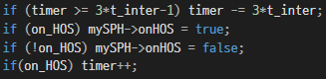

Simulator.cpp - void Simulator::Update()

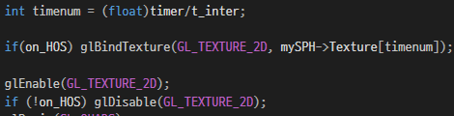

Simulator.cpp - void Simulator::DrawGround()

* 1. 추가 구현 사항
     1. Advanced Data Structure
        1. 3D SPH 구현 과정에서 skeleton code(2D) 변형하여(3D) 사용
           1. damBreaking(), pouring(), makeHashTable() 등등..

1. 핵심 소스코드

2. 구현 과정에 포함.

1. 구현 결과 화면

